Hướng dẫn run và hội thoại chat kịch bản demo báo cáo

# Hướng dẫn run project chatbot

* B1 Vào link github <https://github.com/minhdua/chatbotcostome>

Click vào code và click biểu tượng copy

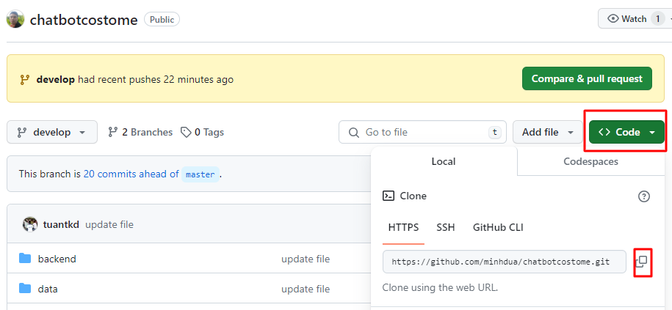

* B2 vào ổ đĩa tạo folder mới đặt tên tùy ý để lưu project clone về từ github

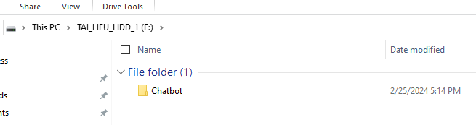

* B3 Vào folder vừa tạo rõ trên thanh url tag là “cmd”

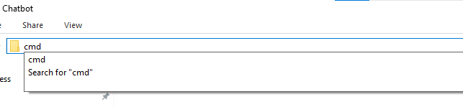

* B4 Hiển thị khung cmd tiếp tục gõ “git clone <url đã copy ở B1>”

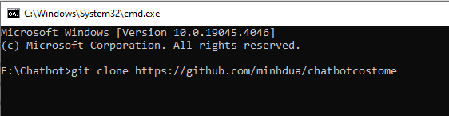

* B5 sau khi đã clone project xong thì mở project bằng VS CODE

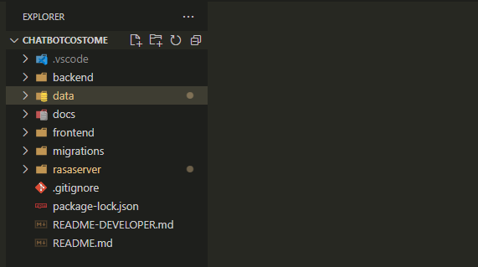

* B6 click biểu tượng run debug trên VS CODE

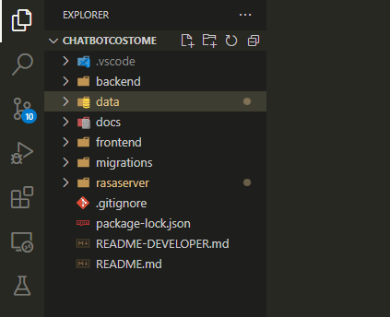

* B7 Run Hệ thống chatbot backend là Flask

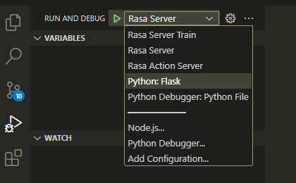

* B8 Run hệ thống Rasa Action

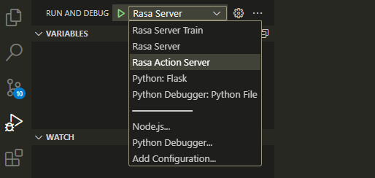

* B9 Run hệ thống Rasa Server

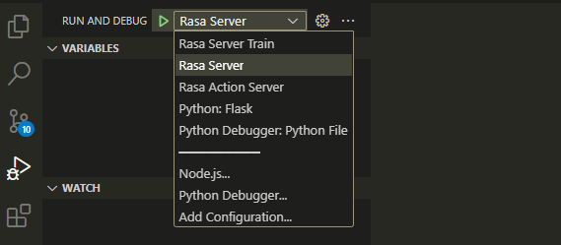

* B10 Run hệ thống chat user front end để chat giao tiếp, click chuột phải vào folder **frontend** và chọn **Open in Integrated Terminal**

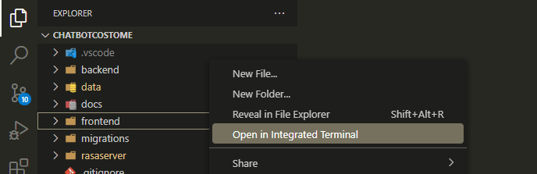

* B11 Tiếp tục gõ lệnh để Run hệ thống frontend “**npm start**”

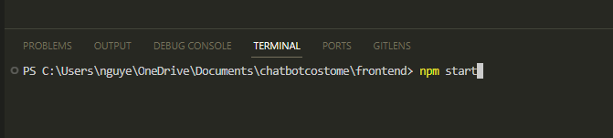

Cuối cùng là thực hiện chat giao tiếp giữa người dùng và chatbot

Lưu ý: Run B7 xong để hệ thống run xong rồi tiếp tục run các bước còn lại

# Hội thoại chat demo

## Hỏi các câu hỏi ngoại lệ

xin chào

hi shop

Bạn được tạo ra bởi ai vậy?

Bạn được ai sáng tạo?

Bạn thuộc giới tính nào?

Bạn bao nhiêu tuổi rồi?

Bạn có người yêu chưa?

Bạn có thể nói được tiếng anh không?

Bạn có thể làm những gì?

Kết quả hình ảnh  
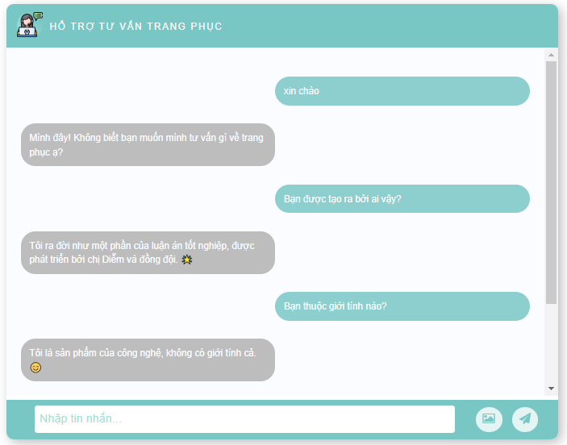

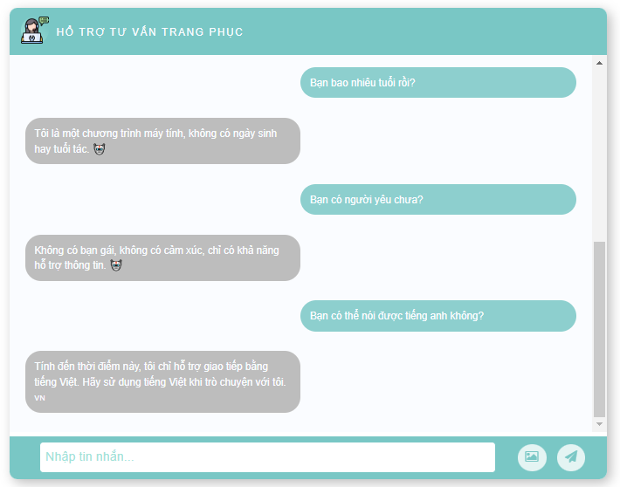

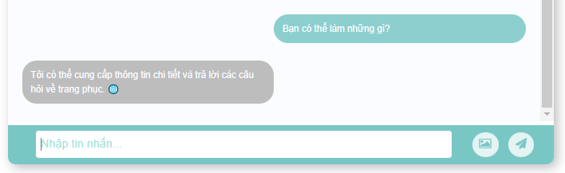

## Hỏi các về trang phục có size, màu, giá bán

Tôi muốn mua chiếc áo khoác dáng dài

Có đồ gì size M không

Vậy size L thì sao

Bạn có cái nào màu xanh không

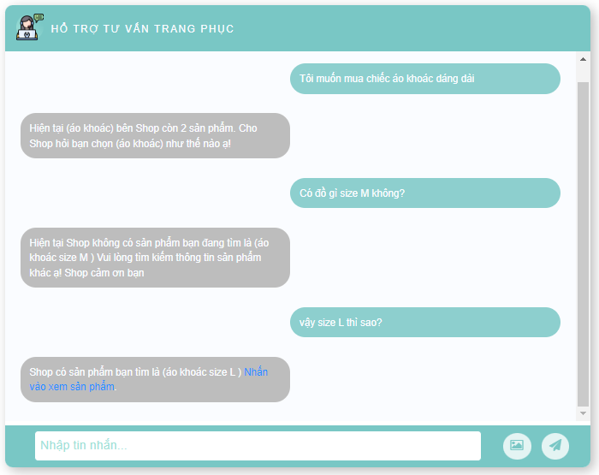

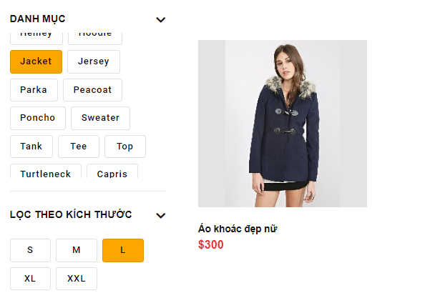

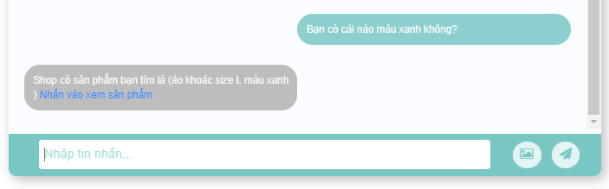

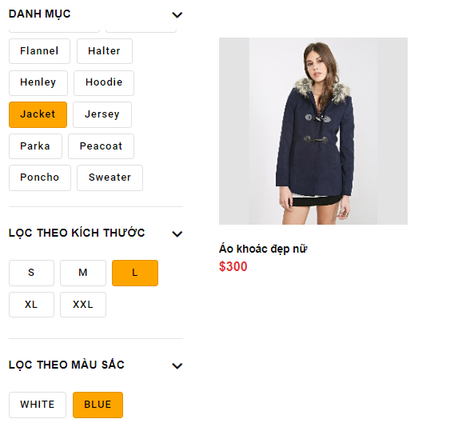

Có áo thun không shop hén?

Size S

Màu đen

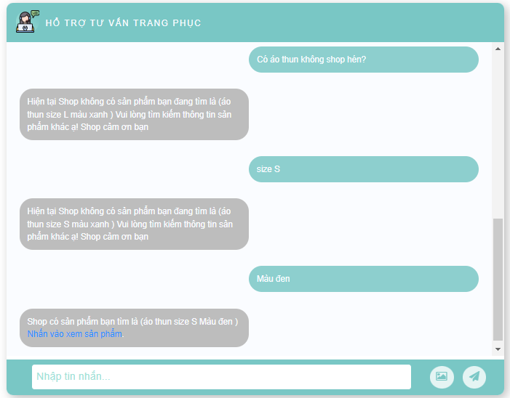

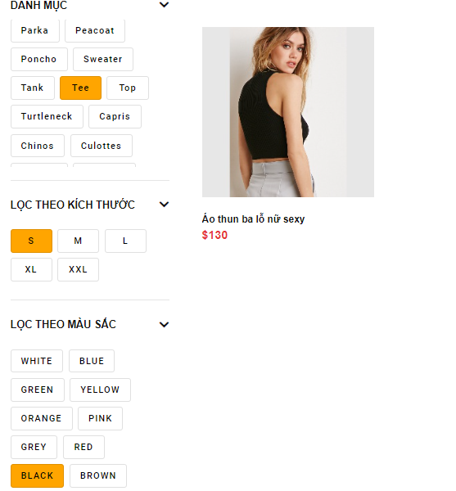

Quần jean shop còn hàng ko

Có size M không á

Cho xem màu xanh đi

Cho xem cái nào có giá từ 150 đến 500 được không?

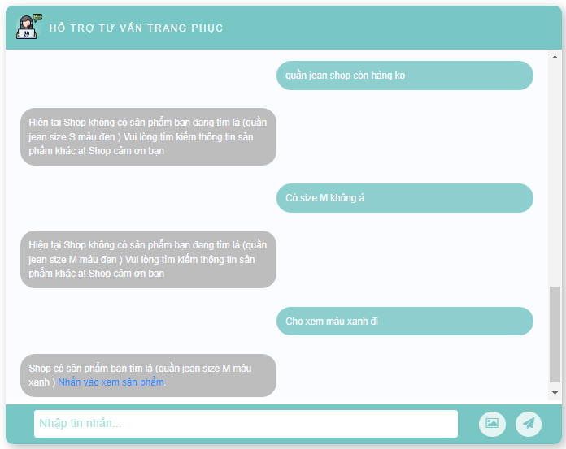

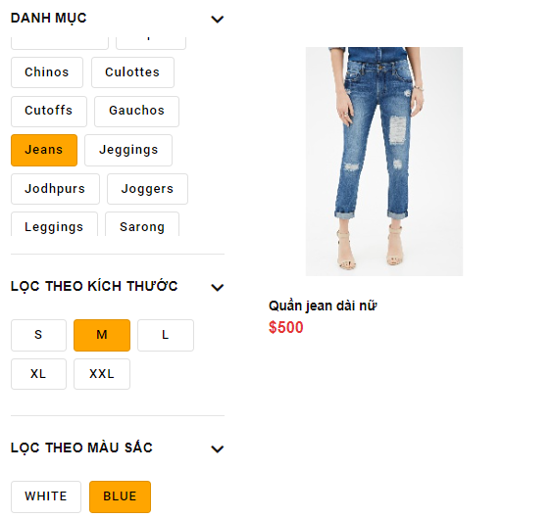

Tôi muốn tìm áo thun cổ tròn nam size M màu xanh lá cây

size S có màu đen á

giá từ 100 nha

